附件4-2
2021年省中职质量工程
课程思政教育案例项目推荐表

一、案例基本信息
案例名称 | 隔离技术
案例负责人 | 庄佩燕 | 职称 | 护理讲师
所在学校 | 揭阳市卫生学校
案例团队  主要成员 | 庄佩燕、吴瑛、林冰
适用专业 | 护理、助产、中医护理 | 所属课程 | 《护理学基础》
课程类别 | □公共基础课程 ☑专业（技能）课程
课程类型 | □理论课 ☑理实一体化课 □纯实训课
二、案例内容
课程简介  （300字左右） | 《护理学基础》是中职护理专业核心课程，是链接基础医学和临床护理“桥梁”，是研究帮助护理对象满足需求的基本理论与技能的课程。  课程内容：护理学基本概念与理论，帮助护理对象满足身心和治疗需要的知识和技能，如：生活护理、给药技术等。  课时：第1～2学期开设课程，每学期72学时，共144学时。  课程目标：  1.知识教学目标：阐述护理学基本概念与理论；掌握护理程序，满足护理对象需求的护理知识。  2.能力培养目标：能将护理基本知识和技能运用于临床操作中；能规范地进行各项基础护理操作。  3.思政教育目标：正确认识护理专业，培养专业认同感；培养严谨慎独、敬畏生命、救死扶伤、奉献担当、大爱无疆等职业素养；培养高度责任心和团队合作精神。
摘要  （200字左右） | 以习近平新时代中国特色社会主义思想为指导，培育和践行社会主义核心价值观，结合时政挖掘思政元素和素材，融入各教学环节；传授知识和技能时，强调价值引领，注重过程评价，达“三位一体”课程目标。  以“伟大抗疫精神”“工匠精神”等典范，融入严谨慎独、生命至上、救死扶伤、团结协作、奉献担当、大爱无疆等思政元素，激发学生专业认同感，提高职业道德素养，在潜移默化中实现全员、全方位、全过程育人，达到润物无声。  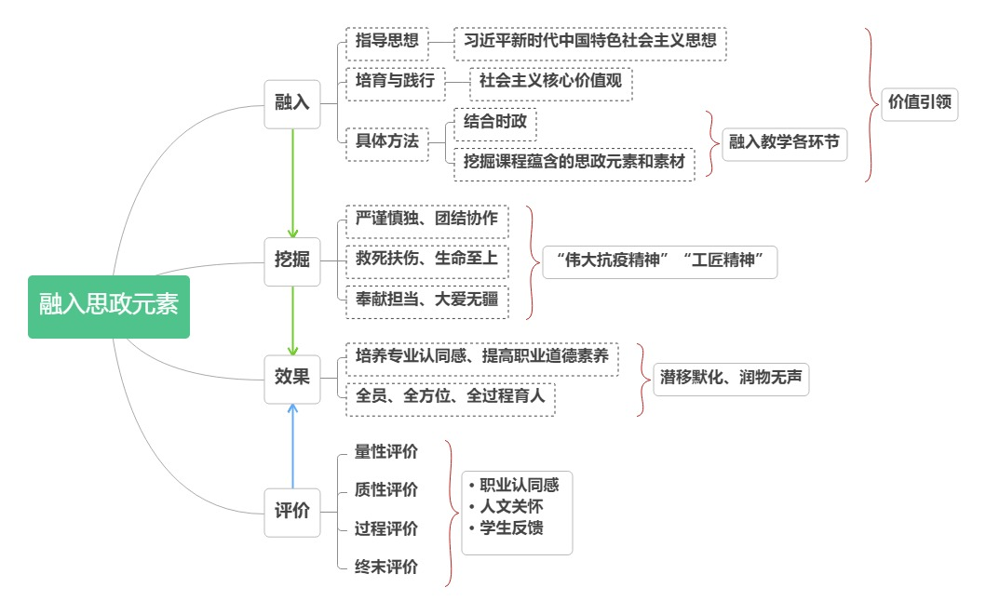
背景与问题的提出  （200字左右） | 在抗击新冠中，医护人员采取最严格隔离措施，攻坚克难取得“战疫”胜利，体现“严谨慎独、生命至上、救死扶伤”职业素养，践行“使命担当、顽强拼搏、临危不惧”时代精神，最美逆行者给护生上了最生动一课。  隔离技术是预防和控制医院感染的关键技术，是预防传染病的重要知识和技能，是护士在捍卫健康时保护自己的法宝。将思政元素有机融入该内容各教学环节，更好地培养护生职业素养和奉献精神，帮助其锻炼职业意志，达到“三全育人”。
结合点分析  （300字左右） | 基于ARCS模型和混合式教学，结合教学目标，将思政元素融入教学：  吸引注意力（A）：从武汉抗疫医务人员感染新冠新闻，说明隔离技术在院感防控的意义，融入“生命至上、临危不惧、防护意识”职业素养。  建立相关性（R）：设立小组激励游戏，小结隔离区域划分、隔离原则等知识，达成知识目标；观看“进出隔离区流程”感悟天使的奉献与艰辛，融入“团结协作、救死扶伤、责任担当”思政元素，提升职业认同感。  满足自信心（C）：分组练习操作，破解操作难点，达成技能目标，融入严谨慎独和“一丝不苟、精益求精”工匠精神。  提升满足感（S）：课后展示手抄报、思维导图作品，开展第二课堂表演和志愿活动等，提升职业满足感，培养大局观、奉献意识和创新精神。  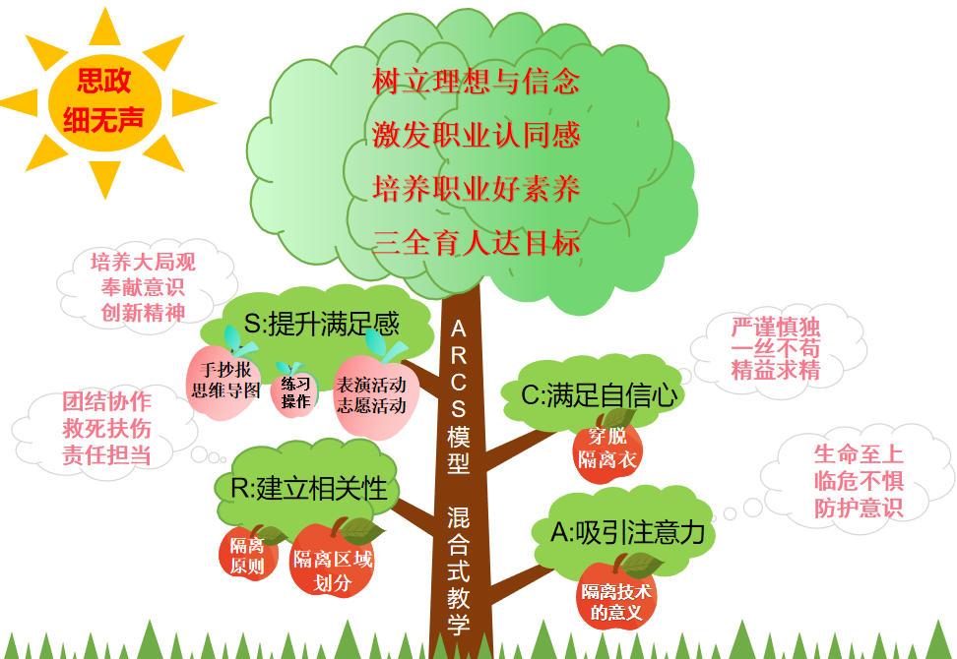
案例描述  （800字左右）  案例描述  （800字左右）  案例描述  （800字左右）  案例描述  （800字左右） | 教学内容 | 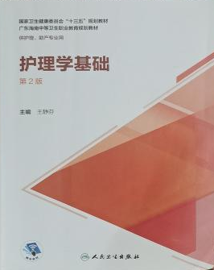  - 《护理学基础》第十章第四节《隔离技术》  - 融合抗击新冠思政元素
 | 教学对象 | 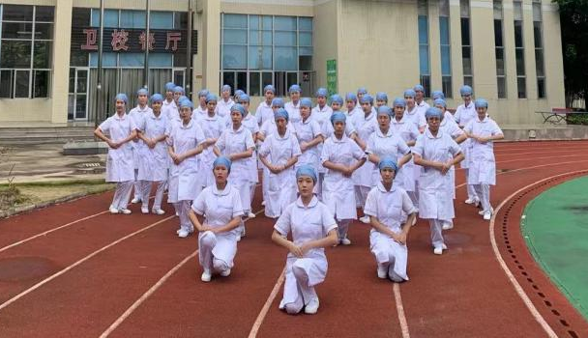  - 中职护理专业一年级学生  - 喜欢游戏  - 动手能力强  - 安静内敛  - 学习需督促
 | 教学目标 | 知识 |  | - 理解隔离概念  - 会划分隔离区域  - 会选择隔离种类与防护  - 掌握隔离原则
 | 教学目标 | 技能 |  | - 正确使用防护用品  - 掌握穿脱隔离衣
 | 教学目标 | 素养 |  | - 培养责任担当、勇于奉献的精神和协作创新能力  - 培养防护意识、敬畏生命、救死扶伤、严谨慎独等素养
 | 重点 | - 隔离区域划分，隔离原则  - 隔离种类和防护  - 防护用品使用、穿脱隔离衣
 | 难点 | - 隔离种类和防护  - 穿脱隔离衣
 | 教学策略
 | 教学方法 | 教法 |  | 教师为主导，线上理论讲授，线下情景案例、问题探究、任务驱动助阵混合式教学，融入思政。  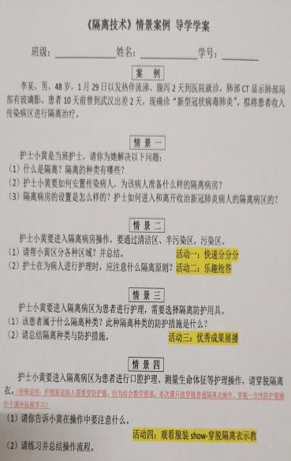  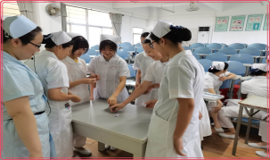  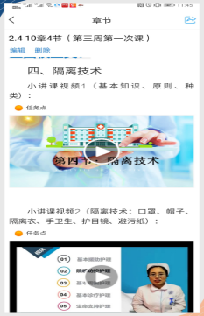  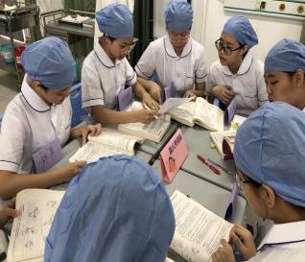
 | 教学方法 | 学法 |  | 学生为主体，线上理论学习，线下练习、角色扮演等体验式学习，培养协作创新和职业素养。  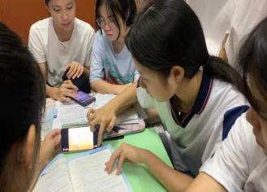  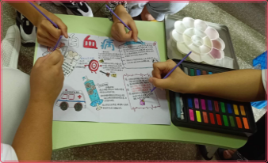  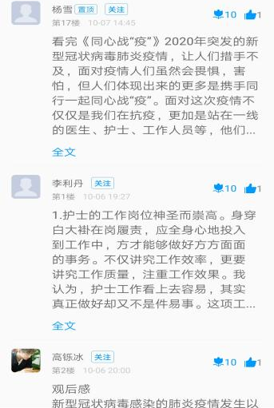  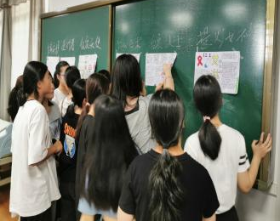  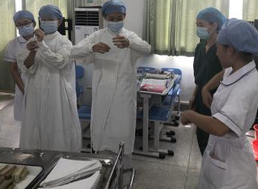
 | 教学资源 | - 理实一体实训室  - “工作坊”练习  - 信息化教学资源  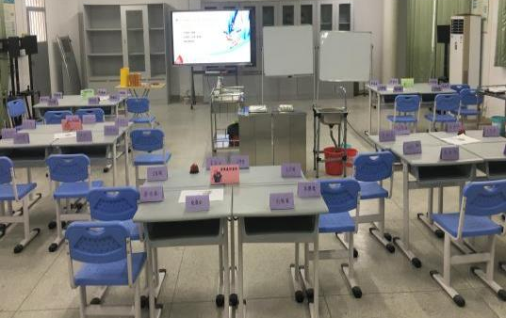  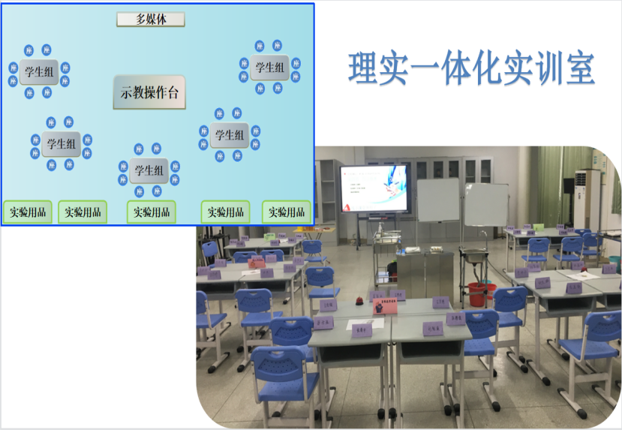
 | 教学过程
 | 环节 | 教学内容 |  |  | 教师活动 | 学生活动 | 设计意图 | 思政  元素 | 时间  （min）
 | 课前 | 《隔离技术》微课 |  |  | 发学案  发布任务 | 线上学习 | 混合教学  任务驱动 | 医者仁心生命至上舍生忘死  责任担当团结协作
 | 课前 | 测试题 |  |  | 发学案  发布任务 | 测试 | 检测学习  找强化点 | 医者仁心生命至上舍生忘死  责任担当团结协作
 | 课前 | 《同心战疫》纪录片 |  |  | 发学案  发布任务 | 观看感悟 | 课前思政 | 医者仁心生命至上舍生忘死  责任担当团结协作
 | 课前 | 隔离种类防护宣教 |  |  | 发学案  发布任务 | 小组完成作品 | 内化知识 | 医者仁心生命至上舍生忘死  责任担当团结协作
 | 课中 | 组织教学  隔离意义  概念 |  |  | 导入新闻：医护感染新冠  引发思考  小结 | 观看  互动感悟  复习 | 吸引注意  引发共鸣  知识回顾 | 临危不惧  防护意识 | 3  5  2
 | 课中 | 隔离区域设置  进出新冠病区  隔离区域划分 |  |  | 总结要点  拓展新知  快分游戏 | 复习  互动共鸣  团队参与 | 建立相关  融入思政  协作-激励 | 团结协作  救死扶伤  责任担当 | 4  6  10
 | 课中 | 隔离原则 |  |  | 组织抢答 | 抢答 | 趣温重点 |  | 10
 | 课中 | 隔离种类和防护 |  |  | 展示作品  总结要点 | 总结 | 消化难点 | 医者仁心 | 9
 | 课中 | 隔离技术 | 防护用品 |  | 操作示教  讲解要点 | 仪表自查 | 体验学习  融入思政 | 一丝不苟  严谨慎独  精益求精 | 3
 | 课中 | 隔离技术 | 穿脱隔离衣 |  | 操作示教  讲解要点 | 观看学习 | 破解难点 | 一丝不苟  严谨慎独  精益求精 | 13
 | 课中 | 课堂总结  布置作业 |  |  | 总结颁奖  布置任务 | 完成作业 | 激励  任务驱动 |  | 5
 | 课中 | 操作练习 |  |  | 指导 | 练习 | 体验学习 | 严谨慎独 | 20
 | 课后 | 练操作 班内比赛  思维导图  抗疫手抄报 |  |  | 辅导 | 完成任务 | 任务驱动  突破难点 | 大局意识  奉献担当  创新精神
 | 课后 | 抗疫表演  志愿活动 |  |  | 课后延伸 | 参加活动 | 职业满足感  思政延续 | 大局意识  奉献担当  创新精神
 | 教学评价
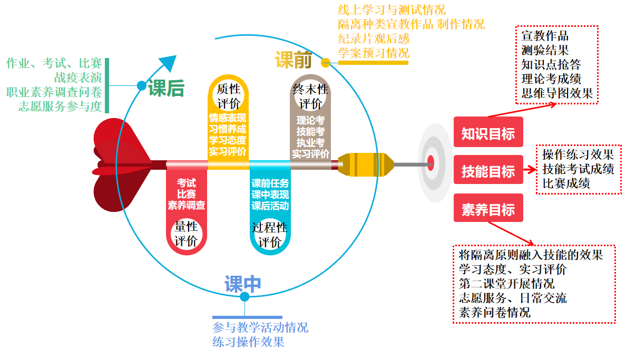
量性、质性、过程性、终末性相结合，课前、课中、课后全程评价三维目标的实现：

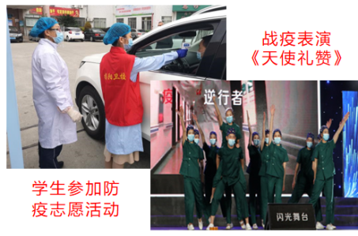
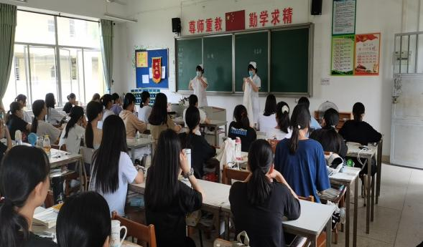
技能PK

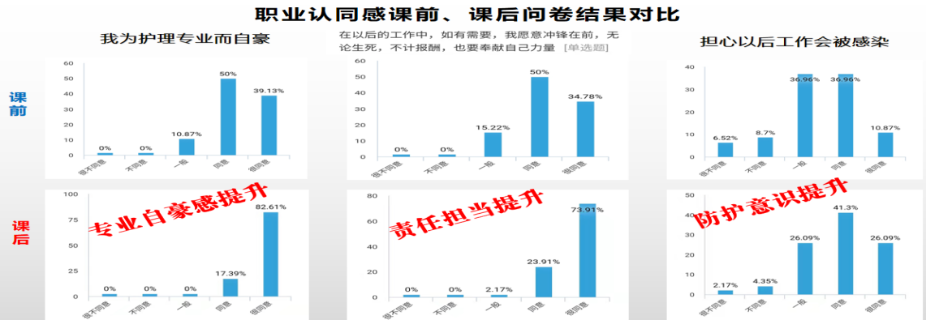

案例反思  （300字左右） | 本课以混合式教学，结合多种教学方法，基于临床案例，任务驱动引导学生理论学习，现场技能教学，分解操作要点，突重点，解难点，让学生“做中学、学中做”，课堂气氛好，达到既定教学目标。  课中融入抗击新冠疫情思政元素，使学生课前、课中、课后如身临战疫一线，培养了严谨慎独、医者仁心等职业素养和责任担当的精神，在思政细无声中达到三全育人。  课堂活动较多，时间略显紧张。课前采用学案导学、配合线上教学、任务驱动等方式；课间采用多教师指导，把握教学环节衔接，控制课堂纪律等方式弥补不足；课后开放实训室，培训小老师，组织技能比赛，起到强化技能训练作用，帮助形成良好的学习氛围；课外组织战疫表演和志愿活动，延续思政教育。
三、相关电子材料（请逐项罗列）
序号 | 材料名称
1 | 《隔离技术》课堂实录（录像）
  2  线上教学平台 | 超星学习平台线上教学内容（含学案、教案、课件）：  https://mooc1-api.chaoxing.com/phone/nodedetailcontroller/visitnodedetail?courseId=209818466&knowledgeId=285043185
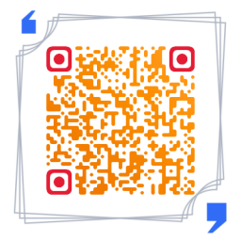  观后感展播  3 | 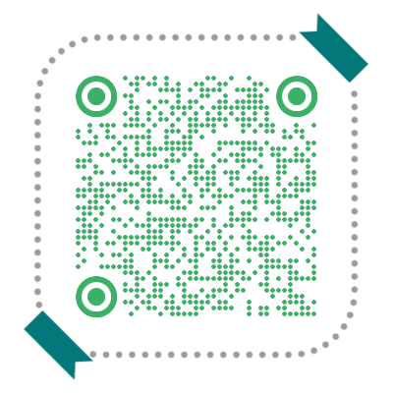  手抄报展播  学生《同心战役》观后感展播：  https://mp.weixin.qq.com/s/cnrQrHqCWt608FRBILJKqA  《战疫》手抄报作品展播：  https://mp.weixin.qq.com/s/uS5VOL4dSAjQaTkD--5DGQ
  4  《天使礼赞》展播 | 学生第二课堂战疫表演《天使礼赞》展播：  https://mp.weixin.qq.com/s/DDPbWMjf9IFdtj5-dlF5AA
  5  志愿活动者展播 | 学生志愿者服务活动展播：  https://mp.weixin.qq.com/s/HE_mq_BM7e8s5qJ6DkgTUg
6 | 职业认同感问卷结果（课前）密码为:123456kcsz  https://www.wjx.cn/mobile/statnew.aspx?activity=133400909&reportid=  职业认同感问卷结果（课后）密码为:123456kcsz  https://www.wjx.cn/mobile/statnew.aspx?activity=134317905&reportid=
注：请将佐证材料上传到质量工程专栏，并提供网址和登录的用户名、密码，供专家评审时参考。
四、各级意见
案例负责人承诺 | 1.负责人保证所提供各项材料不存在思想性、科学性和规范性问题；2.负责人保证所使用的教学资源知识产权清晰，无侵权使用的情况；3.负责人保证所提供各项材料不涉及国家安全和保密的相关规定，  可以公开传播与使用。  负责人（签字）：  年 月 日
学校政治审查意见 | 该案例内容及上传的申报材料无危害国家安全、涉密及其他不适宜公开传播的内容，思想导向正确，不存在思想性问题。  该案例负责人政治立场坚定，遵纪守法，无违法违纪行为，不存在师德师风问题、学术不端等问题，五年内未出现过重大教学事故。  学校党委（党总支）（盖章）  年 月 日
所在学校推荐意见 | 授课教师不存在师德师风问题；学校进行择优申报推荐，并对案例有关信息及案例负责人填报的内容进行了认真核实，保证真实性。课堂所使用资源内容不存在思想性、科学性和规范性问题。  同意推荐。  校长（签字）： 单位名称（盖章）  年 月 日
地市教育局意见 | 单位名称（盖章）  年 月 日

